2020년 2차 퇴직연금제도 전환을 아래와 같이 시행하오니 희망하는 조합원은 직접 희망하는 금융사로 신청하여 주시기 바랍니다.

─ 아 래 ─

□ 신청대상 : 임직원 중 DB형 또는 혼합형 가입자 중 희망자

  - 단, 1년 미만 재직자 및 일반계약직은 제외

 ※ 2021년도 상반기 임금피크제 적용 대상자  
(1963.12. 1 ~ 1964. 5.31 출생)는 퇴직급여 감소 방지를 위해 DC형 전환 필수

□ 전환유형 : DC형 또는 혼합형  
(DC 전환 후 향후 발생 퇴직금은 DB로 운영)

  - 단, 기존 혼합형 가입자는 DC형으로만 신청   
가능

□ 신청절차 : 본인이 희망하는 금융기관에 직접   
신청

□ 전환기준일 : 2020.12.31일자

□ 세부일정

  - 금융기관별 전환 신청접수 :   
~ 2021.01.08(금)

  - 신청결과 안내메일 발송 : 2021.01.12(화),   
결과확인

  - 전환일(DC계좌 입금일) : 2021.01.29(금)

□ 참고사항

  - DC형 및 혼합형 전환주기 : 연 2회  
(매년 1월, 7월)

  - 법정중도인출 전환주기: 연 2회(4월, 10월)

  - 금융기관별 안내자료 위치 : ERP > HR > 개인업무 > 게시판 > 공지사항 → [금융기관별 DC형 추천상품, 수익률 등]

※ 자세한 사항은 자료실 - [[문서/정책](http://www.kttu.or.kr/section/board/bbs_view.html?PID=UDATABBS03&atc_sno=173681&bbs_cd=BOARD_121)]을 참고하시기 바랍니다.

http://www.kttu.or.kr/

제13-447호, 2020년 12월 28일(월)

**☎문의 : 복지기획국장(031–727–2823)**

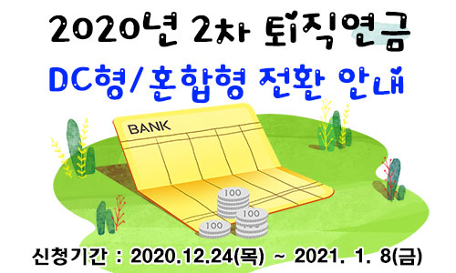

**2020년 2차 퇴직연금 DC형/혼합형 전환 안내   
금융기관별 전환 신청접수 : ~ 2021.01.08(금)**